ARCOS MACRO程式的使用：
MACRO是一組程式的組合，相當於函式的概念，只是直接被呼叫。在ARCOS中，可以自己組用指令組成MACRO，然後當成一個指令來呼叫、整合到ARCOS的系統中！
以ExternalModules\Macro下的Macro#CMDExecute.vi為範例：

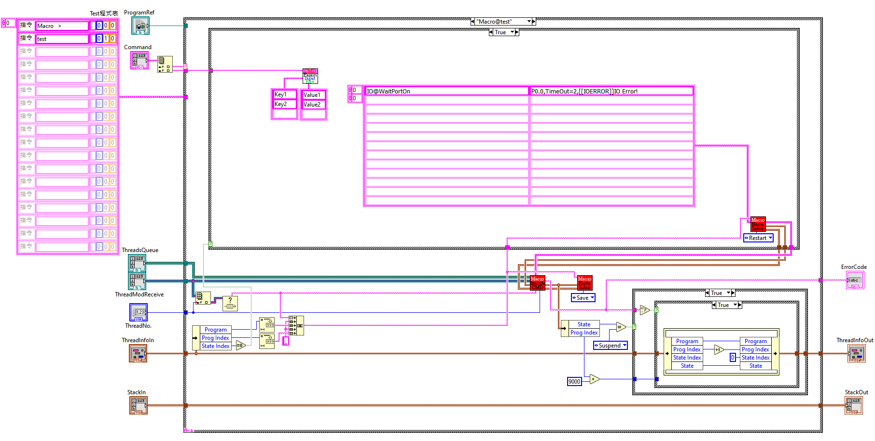
模組指令
MACRO
MACRO狀態控制器
MACRO執行器
範例中只執行了一個”IO@WaitPortOn:: P0.0, TimeOut=2,[[IOERROR] IO Error!”的指令，同時做ErrorHandling的動作。
注意!!MACRO中並沒ErrorHandling的Label，所以代表ErrorHandling在呼叫這個MACRO的程式中。MACRO在ErrorHandling時，會優先找MACRO的程式來ErrorHandling；若找不到，就會到呼叫這個MACRO指令的程式區來找。如果都找不到，就會跳出視窗來告訴使用者。
其實我們可以組一個更大的MACRO，例如設定EPSON ROBOT加IO設定：
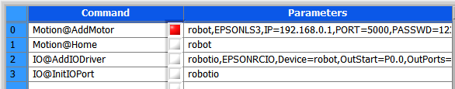
把這4個指令變成一個MACRO@SetEpsonRobot, 參數為：RobotName,IP,PORT,PASSWORD,OUTSTART, OUTPORTS,INSTART,INPORTS後，就可以一個指令完成4個動作。同時可以寫一個參數引導視窗來引導使用者輸入參數！

完整的程式如下：
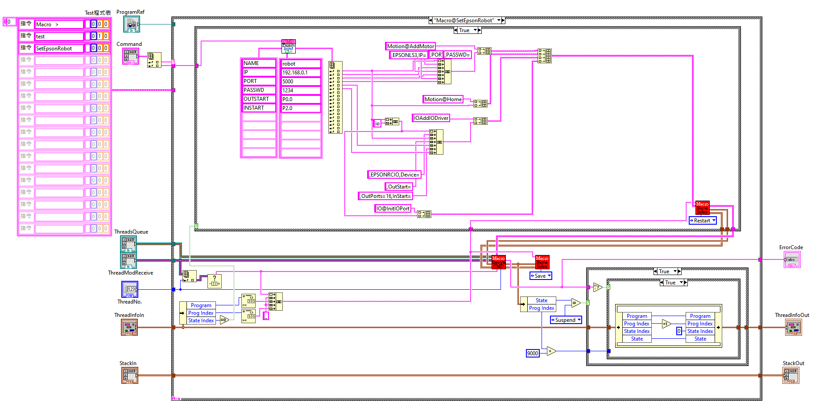
對應加入參數導引程式
